
DEREK KWOR (43)

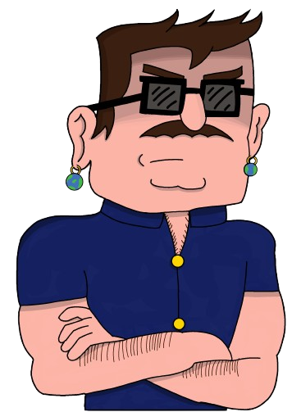

Background
Moi c’est Derek, j’ai grandi avec mes parents dans un village de campagne, loin de toute civilisation. Mes parents ont toujours dû aligner les deux bouts, en même temps c’est de plus en plus dur de vivre des métiers de la ferme de nos jours. J’ai tout de suite compris que ce mode de vie n’est pas viable, alors je me suis concentré sur mes études… du moins j’ai essayé longtemps. Bah oui, un fils de quasi-illéttrés ça va difficilement se construire une carrière de lui-même, le système est pas comme ça. Du moins ça c’est ce que les lâches diraient, ils s’apitoient sur leur sort et abandonnent, moi je préfère me battre. Alors dès ma majorité, je me suis barré du bled pourri de mes parents et je me suis installé à la capitale du monde, HOME.

Au début je cherchais des petits boulots, juste pour commencer quelque part et pour découvrir la civilisation. Je me suis installé à un coin miteux de MIDDLE TOWN, et j’ai pris un job d’agent d’entretien de la ville. Plus tard j’ai postulé à un poste de serveur à l’Occoululus Drinks, en plus de mon premier boulot histoire de pouvoir pourquoi pas aider mes parents. Bah ouai, certes ils m’ont pas offert un avenir luxueux sur un plateau d’argent, mais ils ont toujours fait de leur mieux et m’ont transmis leur philosophie : toujours rester déterminé et combatif. Je leur suis redevable. Bref tout ça c’était bien sympa, mais ça allait pas durer. J’ai beau pas être le dernier des imbéciles, je restais encore naïf face à ce monde que je ne connaissais pas. Alors quand un jour un client me parle de « métavers », un monde où on peut faire tout ce que l’on désire sans effort, ça m’a intrigué. Il m’a proposé de « visiter son chez lui ».
Je suis rentré dans mon premier métavers, et tout de suite, ça m’a révolté : ce type, limite chômeur, pouvait vivre dans une telle villa sans effort. En aucun cas ce gars n’a mérité un tel palace. Je trouve un prétexte pour demander à sortir, et demande au type de m’expliquer tout ça. J’apprends que ces trucs sont illégaux, qu’on y accède par un « terminal » (un gros ordinateur), identifié par son « IP » (une suite de 12 chiffres). C’est parfait, il ne m’en fallait pas plus pour saboter ces trucs que je haïssais déjà, juste par principe. En une semaine j’arrive à dégoter plusieurs IPs en me faisant passer pour un nouveau en ville, intéressé par les métavers. Ensuite je suis allé à TOP TOWN balancer mes infos au gouvernement, sans trop savoir à quoi m’attendre. Au début tout ce bordel, c’est juste par principe que je l’ai commencé, et bah qu’est-ce que j’ai bien fait ! J’arrive pile au moment où, apparemment, ils manquaient d’agents de surveillance. Ils ont je suppose compris ma bonne foi et mon hostilité, précoce mais justifiée, envers les métavers. Ils m’ont formé en à peine un mois, surpris de ma volonté d’accéder au poste, et plus vite que mon ombre j’ai plaqué mes deux jobs miteux pour un tout nouveau job au sein du département de surveillance !

Ascension

Pour monter en hiérarchie dans ce département c’est pas bien compliqué, faut se marave de l’UNDERDOG. Parce que certes notre boulot c’est de surveiller les gens pour s’assurer que personne n’a accès à des métavers, mais surtout, et le plus fun dans tout ça, c’est d’aller saluer gaiement les abrutis qui ont effectivement visité ces lieux-là. Dans ce cas on a automatiquement un mandat pour s’infiltrer chez l’UNDERDOG et le sortir de son terminal, tout ce qui nous faut c’est un IP du terminal infiltré pour pas avoir des problèmes avec la justice par la suite. La plupart des agents de mon rang se contentent de refiler cette partie du boulot à leur chef d’équipe, je comprends pas trop mais ça m’en fait plus pour moi ! Au début mon chef était assez déconcerté par ma motivation d’aller sur le terrain, du coup on m’a promu pour me donner une certaine « légitimité ».
Puis de chef d’équipe je suis passé en chef de section, en même temps voir tous ces métavers n’a fait qu’augmenter ma haine contre ces trucs, la plupart des gens qu’on arrête ne sont que des pauvres types dans des bidonvilles, se complaisant dans l’illusoire… Tout ça c’est cool, qui aurait cru qu’un boulet de la cambrousse aurait pu se retrouver à la tête d’une section de surveillance qui casse la gueule au plus gros problème de la capitale ? Ba moi j’y ai cru, et mes ambitions ne s’arrêtent pas là, aujourd’hui mon but c’est de devenir chef du département. Pour ça j’ai plusieurs leviers, mais le plus simple ça serait de réussir la Mission…

La Mission
En ce moment, c’est la merde ! Selon le département d’espionnage, les UNDERDOGS nous préparent une bombe à retardement. Il s’agirait d’un virus qu’ils comptent nous envoyer à la gueule, ou plutôt directement à la base de données centrale du gouvernement. On pourrait se dire qu’il suffit de scinder notre base pour protéger notre camp, avoir une approche défensive. Certes, mais le chef y voit plutôt une opportunité, et je dois dire que je suis d’accord avec lui sur ce coup-là ! Notre problème au département de surveillance, c’est qu’on fonce dans le tas, et qu’on a donc que des petites prises à chaque fois. L’approche des espions (un autre département du gouvernement) est différente : eux ils veulent trouver le cœur de l’organisation des UNDERDOGS pour tout casser à la source, le problème c’est qu’on sait pas où serait une telle organisation, ou même si elle existe. Alors on profite de cette opportunité pour faire une offensive, on pense que si un tel virus est en préparation, il doit être stocké dans les confins de NEW HOME (c’est le nom que ces tocards d’UNDERDOGS donnent aux métavers). On va trouver ce virus et par la même occasion trouver le QG des tocards, si c’est pas magnifique ! Grâce à mon ascension rapide, le chef m’a nommé chef de mission, chef d’une équipe que je vais moi-même constituer. Spoiler, j’ai pris des gringalets normalement dociles, et qui peuvent m’aider là où je m’y connais moins.

L’Equipe de la mission :
- Flavie BIT : experte en informatique, et surtout ce qui m’intéresse, en piratage ! J’espère qu’on pourra passer toutes les barrières de sécurité mises en place par les UNDERDOGS. Elle semble assez réglo.
- Clover SPYRROW : un collègue du département d’espionnage, c’est pas le chef mais il est tout de même bien placé dans la hiérarchie. J’ai pris une bonne recrue, mais pas non plus quelqu’un qui aurait tendance à me marcher dessus. J’ose espérer qu’il pourra un peu nous guider, l’infiltration chez les tocards c’est censé être son truc.
- Haloïse ORINDEMTEP : c’est la copine de Clover, une ancienne UNDERDOG. Naturellement l’idée d’engager un ancien membre des tocards ne vient pas de moi, c’est le chef du département d’espionnage qui a insisté pour je cite, « avoir plus de renseignements sur le monde des UNDERDOGS ». Mouais, c’est à moitié un aveu d’échec de leur département s’ils ont tant besoin d’une tocarde pour combler leur manque d’information mais bon. Faudra garder un œil sur la petite, et bien sur Clover prendra bien cher si jamais elle nous cause du tort.
- χhara MÜÜSKE : alors ça c’est pour avoir quelqu’un à qui causer sans me tirer une balle, là je suis sûr qu’on va pouvoir cracher sur les UNDERDOGS ensembles. Les MÜÜSKE travaillent sur CONQUEST depuis ses débuts, donc ce sont un peu les ennemis naturels de NEW HOME. Et puis un scientifique ça peut toujours servir.
Informations utiles
- Ma puce à la tempe est une marque de distinction des agents du gouvernement.
- J’ai pas de thune sur moi, mais si on a besoin de payer des trucs le gouvernement m’autorise à utiliser le compte de l’administration, dans la limite du raisonnable.
- Organisation de TOP HOME :
  - Les équipements « MÜ!SKE inc » ont été racheté par la mairie de Top HOME en 2050. Il faut s’adresser à l’équipe de maintenance ou au maire directement en cas de problème.
  - Le maire, c’est Lorentz Feignard, un bouffon qui a été élu par de fausses promesses et qui a des sérieux problèmes de mégalomanie.
  - J’espère qu’on aura pas besoin de passer par le country club, parce que pour y rentrer faut au moins vendre un rein…
  - La chaine de marchés W s’est imposée dans le pays, et le Awesome W c’est la plus grande de leurs galeries marchandes. Y a à peu près tout ce dont on pourrait avoir besoin là-bas.
Données utiles pendant la mission
- Carte de TOP HOME, la partie supérieure de la capitale :
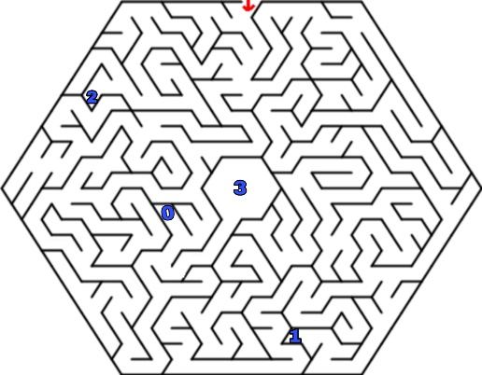
- Chez moi, pas trop envie d’y aller pendant la mission…
- Villa de Gérald TURNER, ancien maire de Top HOME
- Appartements BETTER HOME (*).
- Maison de campagne de Feignard

(*) Y a un de mes collègues qui m’a donné RDV ici y a environ une semaine, soi-disant parce qu’il avait une info ultra ’banger’. J’ai jamais pris le temps d’y aller, mais bon une info reste une info ?

